读入数据的格式：
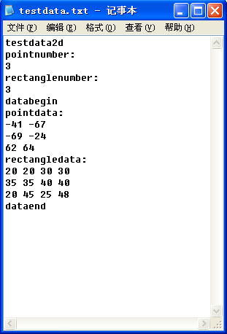
读入数据的例子
文件首行是必须关键字：“testdata2d”。如果首行没有这个关键字，程序会报告“格式错误”。
接下来是各个数据的个数，目前只支持两种数据类型，一种是2维点，另一种是2维矩形。例如上图，输入3个点，和3个矩形，首先写“pointnumber：”，然后换行，然后写对应的数目“3”。换行，写“rectanglenumber：”，换行，写对应的数目“3”。可以调换点和矩形的输入顺序，也可以只写其中一种。
接下来由关键字“databegin”标记数据段开始。
接下来由关键字“pointdata”或“rectangledata”来标记数据的类型，数据类型后接坐标值。同一个数据的坐标值之间以“空格”分隔，不同的数据的坐标之间以“换行”分隔。
对于2维点，第一个数是x坐标值，第二个数是y坐标值。
对于2维矩形，第一个数是矩形左下角的x坐标，第二数是左下角的y坐标，第三个点是右上角的x坐标，第四个点是右上角的y坐标。如果输入的坐标顺序有错，那么程序计算出的结果将不正确。
最后由关键字“dataend”标记数据段结束。
输入数据的拓展名是“.txt”，这样做是为了查看和编辑数据方便，在手工编辑数据的时候有两点非常需要注意：1，前面声明数据的数目和后面真实的数据数目要一致，比如前面声明有3个点，那么后面必须有3个点的坐标，否则程序可能出现错误。2，尽量不要有空行，否则程序也可能出现错误。

